STØTTE TIL MUSEETS ARBEID:
Andelsbrev kan stadig kjøpes ved å betale inn ønsket beløp på konto 3201.30.18625. Merk innbetalingen med navn og adresse, da får dere andelsbevis på beløpet i posten. Andelsbevis kan alltid kjøpes på museet, ved et besøk der. Vi selger andelsbevis pålydende: Kr: 50,- Kr: 100,- Kr: 500,- Kr: 1000,- og Fritt beløp. ------------------------------------------------------- MUSEUMSBESØK:
Alle er hjertelig velkomne på speidermuseet enten som enkelt person, som en gruppe eller en venne flokk for å få : - en hyggelig snakk og en kopp kaffe. - en omvisning - eller om du kanskje har lyst å bli med i dugnads gruppen. Dugnad er uforpliktende og den enkelte yter etter beste evne i et kjekt speider miljø.
Inngangsbillett for besøkende er: barn kr 10,- voksne: kr 20
------------------------------------------------------ KONTAKTER FOR MUSEET:
Egil Bjelland tlf: 51 55 35 01 mob: 920 64 909 E-post:
Esther Bjelland mob: 920 28 706 E-post egiland11@hotmail.com
Anne Brit Egeland tlf: 51 58 58 22 E-post anne.b.egeland@hotmail.no
Kretskontoret v. Ivar Anton Nøttestad tlf: 95031101. E-post post@vesterlen,no
Kretsens Webside: www.vesterlen.no
----------------------------------------------------------------- Torsdag 15.1 2015 starter vi opp igjen med nye krefter etter en god juleferie.
Torsd 29.1 omvisning for Sørabygda KFUK-M gruppe
2 grupper står på vent for omvisning dato ikke satt.

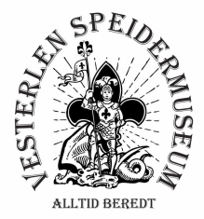
Nytt fra
VESTERLEN SPEIDERMUSEUM
-----------------------------------------------------------------------------------------------------------------------5. Årgang 2014 ORGAN FOR MUSEUMSVENNENE NR 4 -----------------------------------------------------------------------------------------------------------------------
I denne før - jul måned opplever vi ofte dager nesten uten solskinn. Da er det godt med alle lys ute og inne. Advent , vi venter på julen og julens budskap.
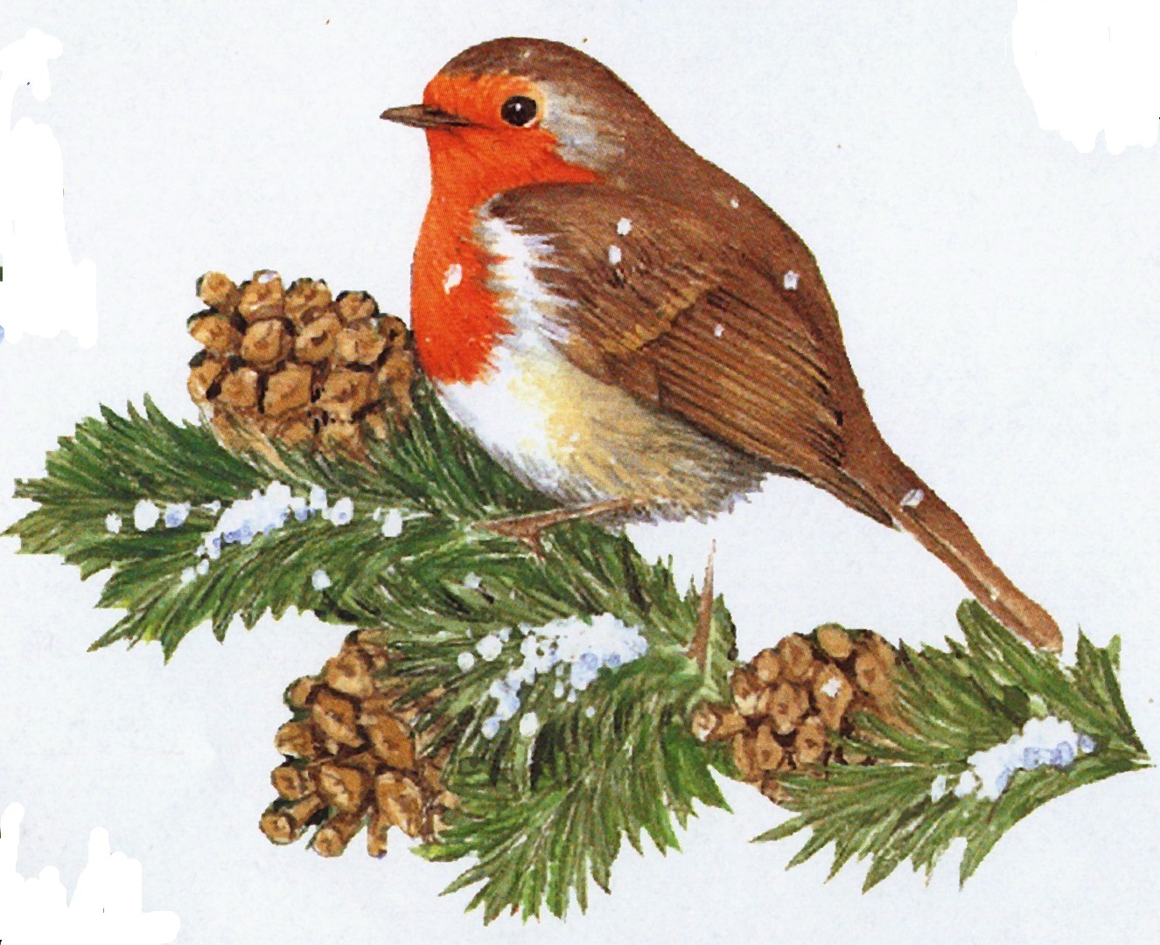
Vi venter også på lysere dager, det er godt å vite at snart er den korteste dagen og den lengste natten passert.
Jeg syns alltid at når vi rydder julelysene ut er det fordi vi ønsker solen og dens lys velkommen. Vi har et barnebarn på 4 år som gleder seg til julen, hun er så glad i sang og synger på mange julesanger. Sist hun besøkte oss satte vi opp fuglehus for å mate fuglene med solsikkefrø. Hun hørte fuglene kvitre og mente de sang: Takk for maten.
Fra oss i museet vil vi rette en takk til alle våre museumsvenner. Takk for besøk, takk for innsats gjennom hele 2014. Takk for omtanke, og glade timer sammen.
Vi ønsker alle en riktig Gledelig Jul med familie og gode venner. Jeg siterer et ordtak som gjeller for alle: ”Vennskap er blomster i livets hage” .
God jul og takk for et rikt speider – museums – år.
Egil og Esther.
Tilbakeblikk på året 2014.
Når vi leser i protokollen for året som snart går over til gode minner, ser vi at museet har vert besøkt av ganske mange speidere, speider-venner og andre interesserte Her er en liten oversikt over ulike arrangement gjennom 2014.
Vi har hatt omvisning av 9 speidergrupper av NSF og KFUK-KFUM speidere. Flere OG grupper har hatt et av sine medlemsmøter på museet. Stavanger speiderne hadde et møte hos oss med utdeling av 10 års pins. Ytreberget båtforeningen har hatt et medlemsmøte hos oss. Vi har hatt besøk/omvisning for Sola Lions klubb med venn-skaps-klubben fra Ringkøbing i Danmark. Til sammen 44 løver. Sola kulturetat har besøkt museet. Utenlandsbesøk har vi også hatt i år, helt fra Malaysia. På friluftsdagen i vår var der mange inn om museet. Vi hadde veldig bra vær og KFUK-KFUM speiderne hadde Oppdager leir på området den samme weekend, de var med å arrangere trimløypa og alle deltok i arrangementene. Vi har hatt 5 møter på kveldstid med tidligere speidere og speiderledere. Målet med møtene er å få skrevet opp alle grupper som har eksistert i Vesterlen krets fra 1911 og frem til sammen-slåingen i 1978. På slutten av året er vi kommet i gang å legge alle opplysninger inn på data. Før - jul dagen samler hvert år ca 30 speidervenner til noen hyggelige timer på museet. I år har vi hatt besøk av en del speidere, speidergrupper og andre speidervenner som ønsker å låne effekter til ulike arrangement, Speideruniformer til bruk i 17. mai toget. Flagg, banner, diplomer, bilder eldre speidereffekter lånes ut til gruppenes jubileer eller andre arrangement. Ved opptelling av besøkende som har vert inne om museet kommer vi til et tall rundt 1000 gjester. Vi er nå 16 personer som ukentlig kommer og jobber med oppgaver for museet. I løpet av 2014 har disse 16 speidervenner gitt museet en dugnadsinnsats på 2.486 timer. En stor takk til alle for flott innsats.
Her er noen glimt fra årets før-jul-sammenkomst.
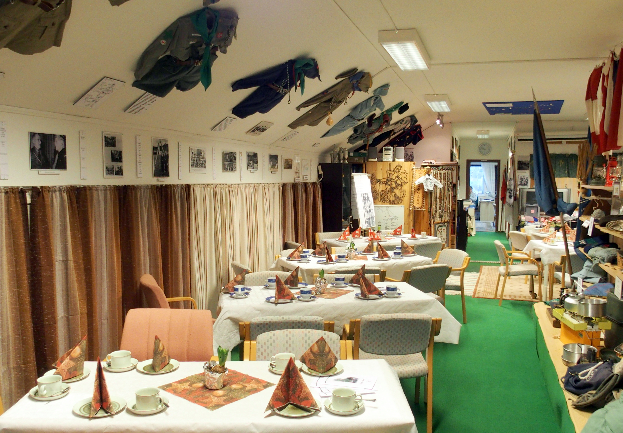
Klar for gjestene.
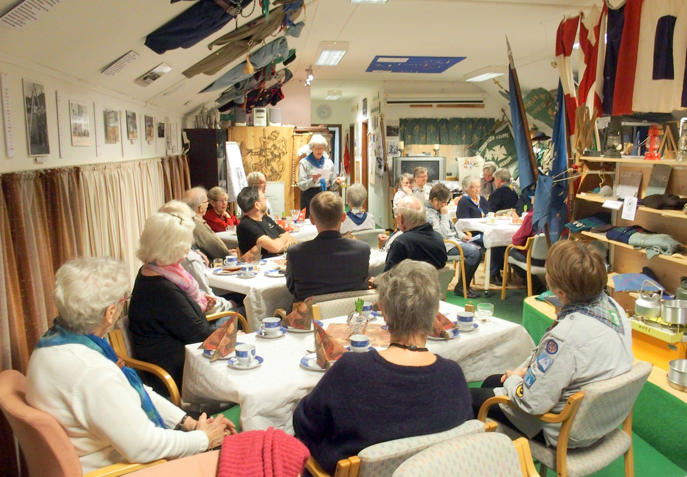

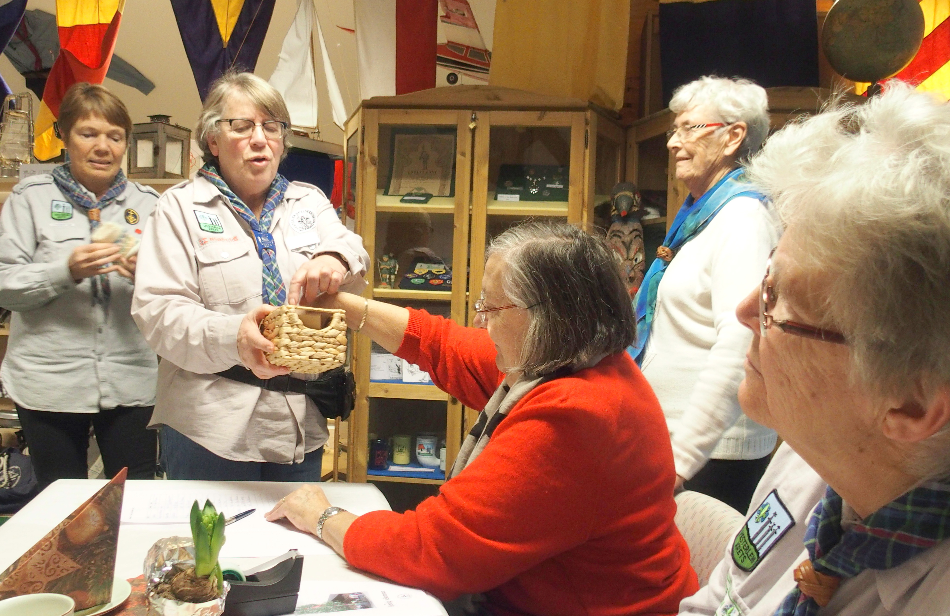
Marta leser freds lys budskapet

Hvem vinner neste gevinst?

Noen fremdriftsplaner for 2015:
- Registrering av innkommet speidereffekter – et arbeid som forhåpentlig aldri blir ferdig.
- Få flere gruppers historikk ned skrevet , både innen NSF og NSPF. KFUK og KFUM.
- Tilføre utstillingen flere klenodier.
- Oppgaver har vi mange av, forhåpentlig får vi satt i sving en del gjennom året 2015.

